下载报名

功能描述
现在南通政府采购基本都需要网上报名，报名的时候填写报名信息，下载采购招标文件。

操作流程
1 打开【采购业务】-【下载报名】业务菜单，找到需要报名项目
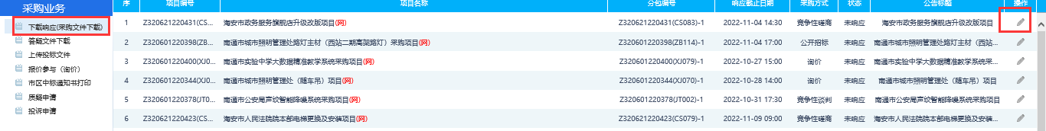
2 填写报名信息
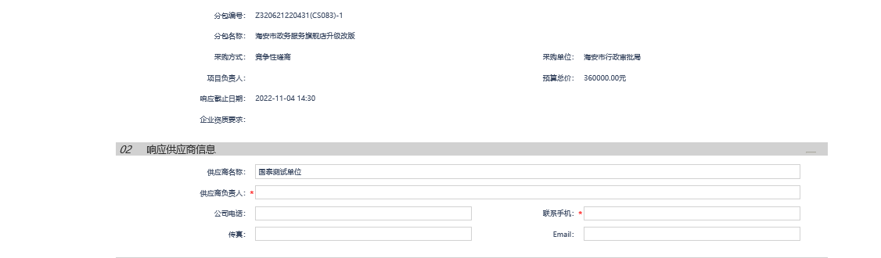

3 报名成功后，返回列表页面，下载采购文件
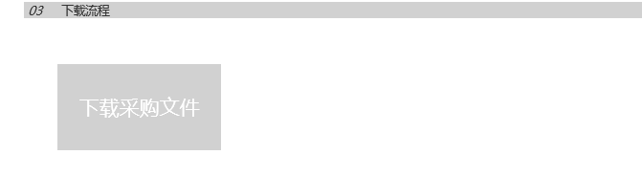

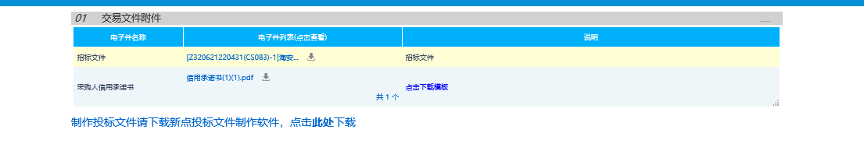

注意事项
1 报名页面查找项目的时候，建议根据项目名称关键字进行查询，不要根据完整项目名称
2 报名的时候，选择不到这个项目，一般是由于两个原因导致：
2.1报名时间已经截止，可尝试选择“报名截止”状态再查找该项目
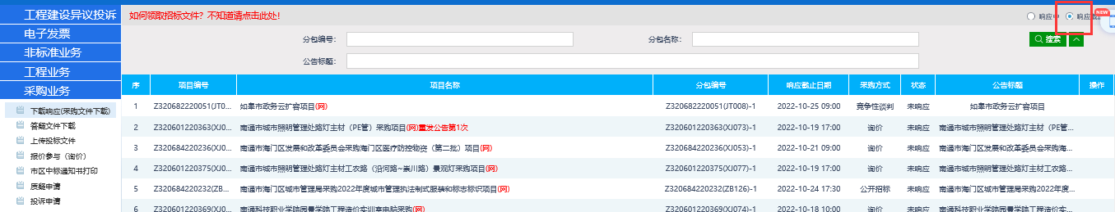
2.2 该项目报名时间还未到，可联系招标公告发布单位进行确认
3 询价类型的项目，采购文件一般是doc格式的，无法使用投标工具打开，其余公开招标的项目，采购文件一般是”jszf”格式的，必须使用投标工具才能打开

报价文件上传（询价）

功能描述
询价类型的项目，只需上传word版本的报价响应文件，上传后完成签章即可。

操作流程
1 打开报价参与（询价）菜单，选择需要报价的项目
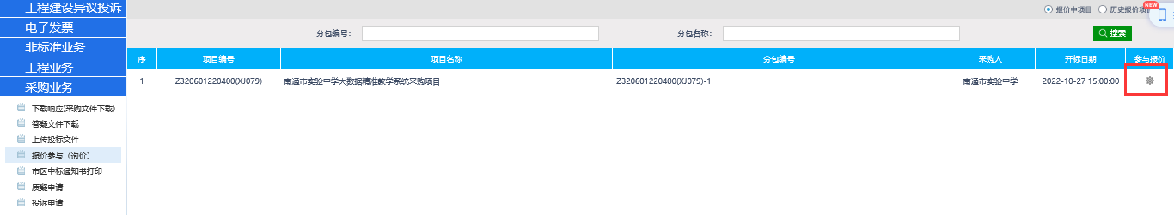
2 填写报价信息，上传报价响应文档
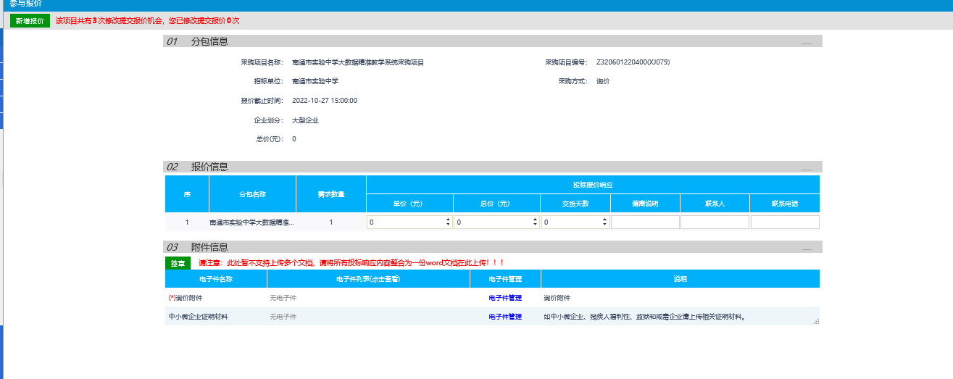
3 上传word版本报价响应文档后系统会自动转换成PDF文档，点击“签章”按钮，完成签章，完成签章后点击“签章提交”按钮。
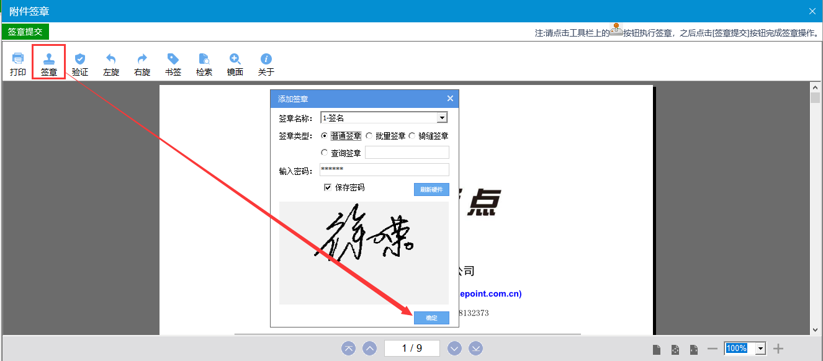

注意事项
1 报价成功后，无法撤销报价文件。

投标文件上传（公开招标、竞争性谈判、竞争性磋商）

功能描述
针对非询价电子标并且采购文件格式为“jszf”的项目，需要使用投标制作软件来制作标书，然后进行上传。

操作流程
1 下载标书制作软件，报名页面就可进行下载，如下：
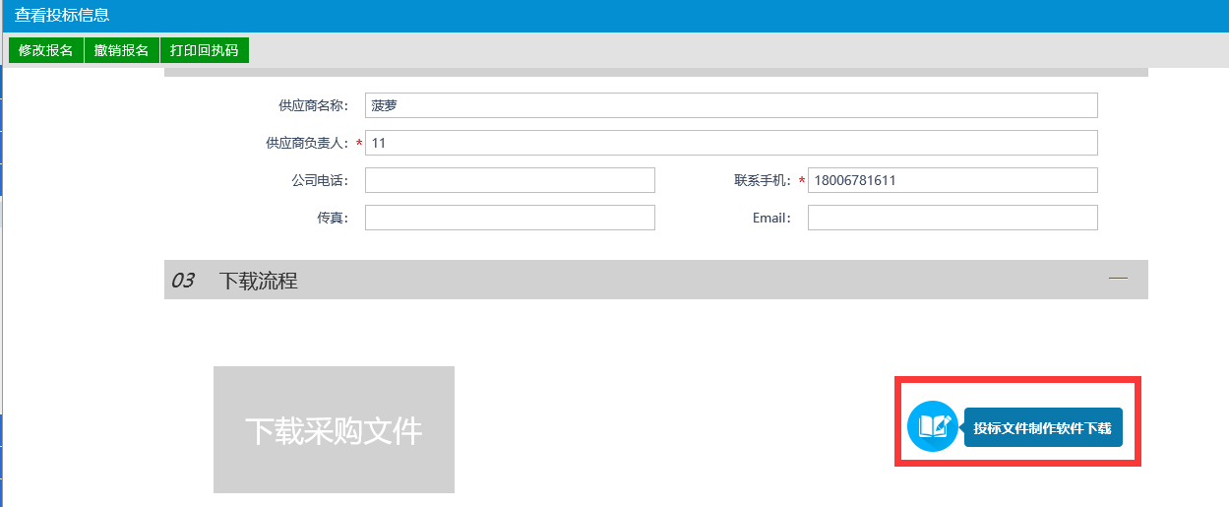
2 进行制作工具安装，安装步骤比较简单，直接点击下一步至最后一步即可，安装后桌面会有一个图标，如下（注：安装过程尽量不要选择安装路径，使用其默认的路径即可）
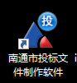

3 打开投标制作工具，导入招标文件，如下：

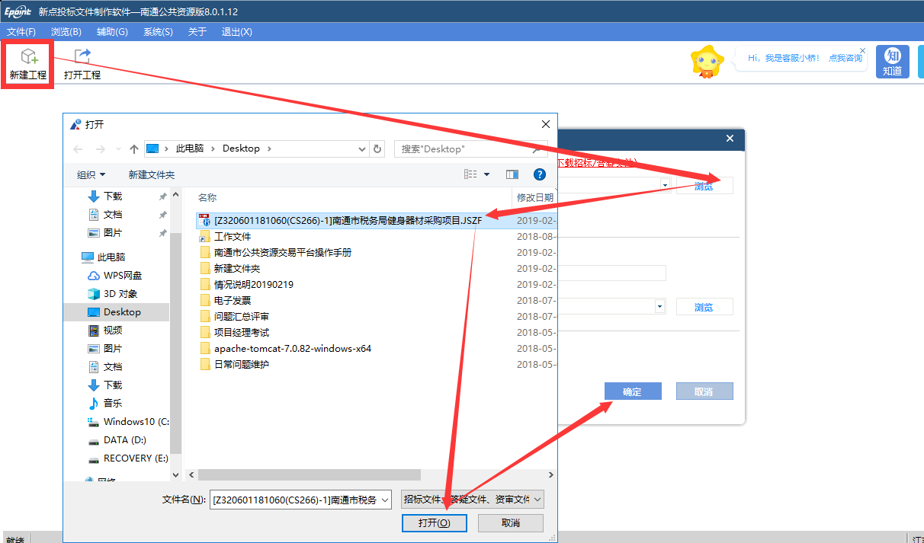

4 填写投标相关信息
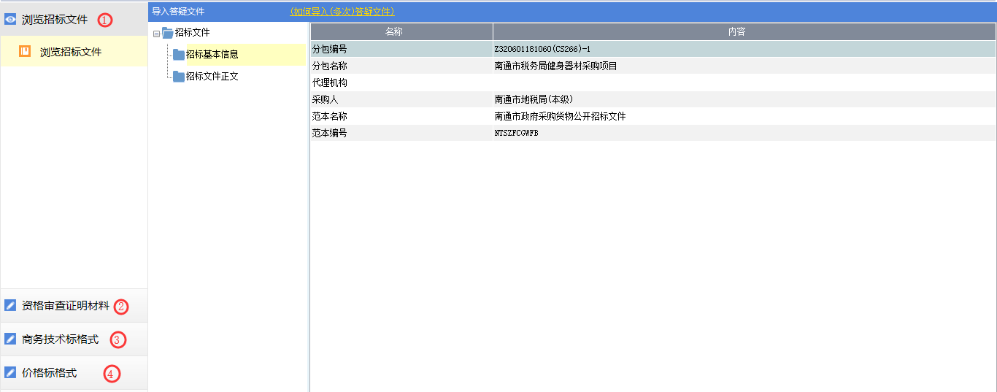
- 查看招标文件信息
- 资格审查的相关资料，如授权委托书、缴税证明、单位信息等
- 商务技术标，如投标函、实施方案、质量保证等信息
- 价格标，包含报价的信息

5 标书生成
生成投标文件，主要分为五步：
批量转换：将文件转换为PDF
标书签章：签电子章
预览标书：检查标书信息是否正确
生成标书：标书所有内容生成一个特定格式的电子文件
完成：确认标书生成成功，生成成功后，可直接上传标书，如果需要修改，也可以撤回标书
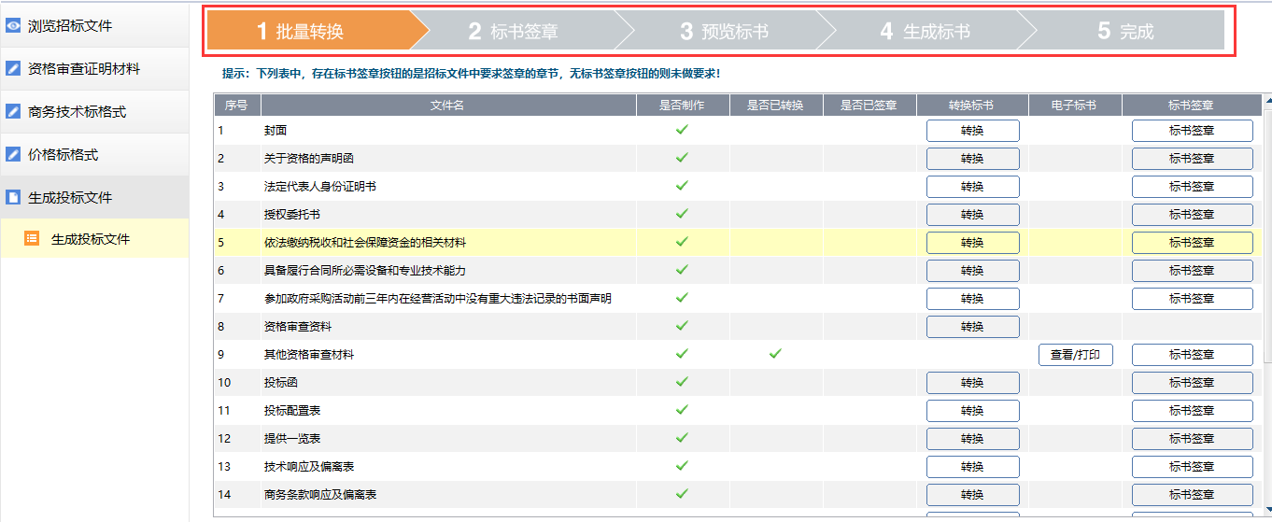
6 标书上传
方法一：业务系统上传：
1 打开“上传投标文件”页面，找到要投标的项目，点击上传按钮
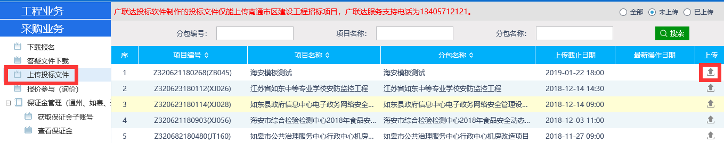
方法二：投标工具上传
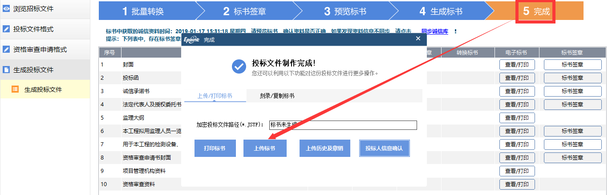

注意事项
1 标书上传两种方式，随便其中都可以，但两种方法不能同时使用
2 已经上传的标书，在投标时间截止前，如果需要修改，可以撤回修改，应遵循哪边上传哪边撤销的原则，如工具里面上传标书，则到工具里面撤销，系统里面上传标书，则到系统里面撤销

